8 мая в нашем детском саду прошло торжественное мероприятие –

«Помним! Гордимся!», посвящённое Дню Победы для детей старшего дошкольного возраста.

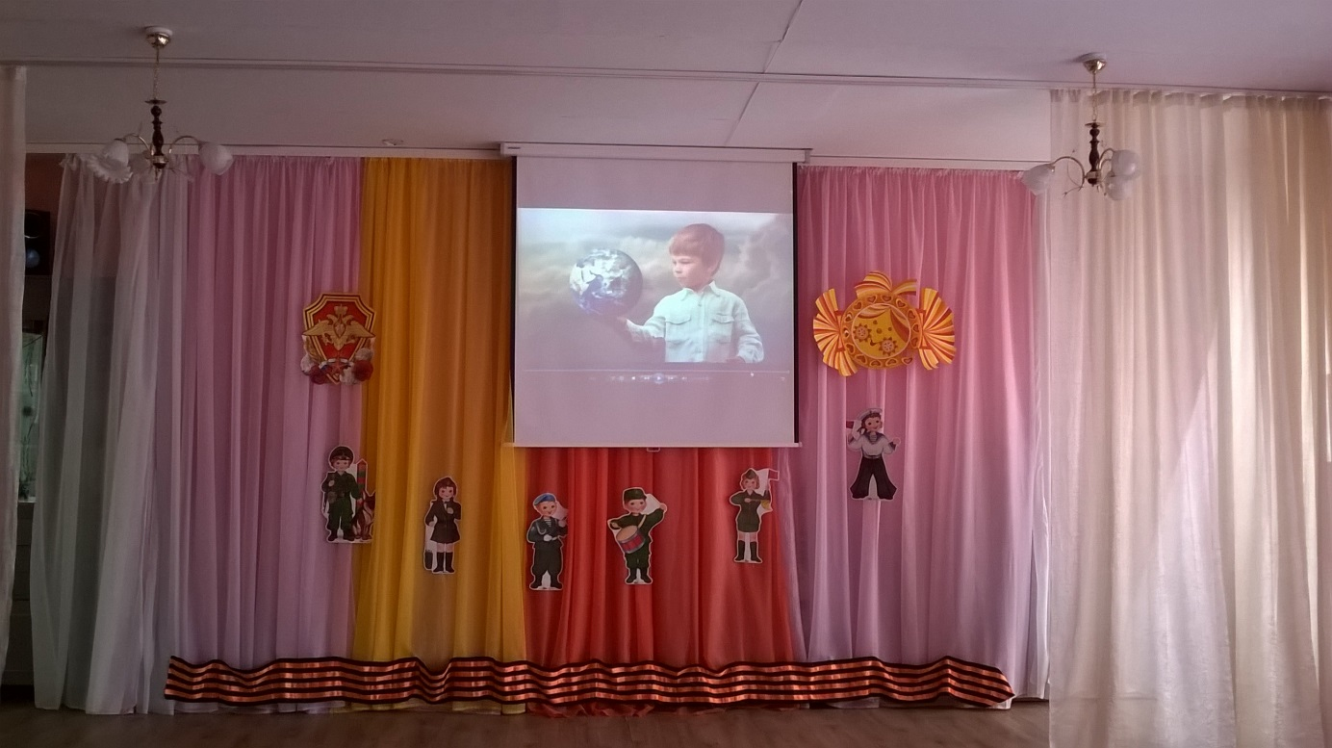

В ходемероприятия детей знакомили с историческим прошлым нашей страны, дошкольники получили новые знания о Великой Отечественной войне.  
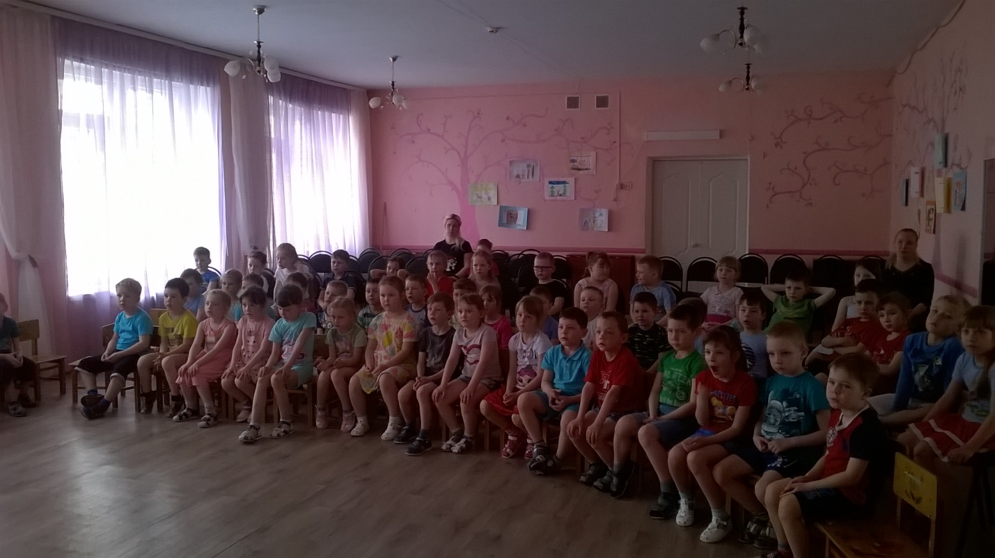

74 года назад закончилась самая страшная война, и нам, поколению, которое родилось и выросло в мире, важно помнить об этом и передавать это своим потомкам!

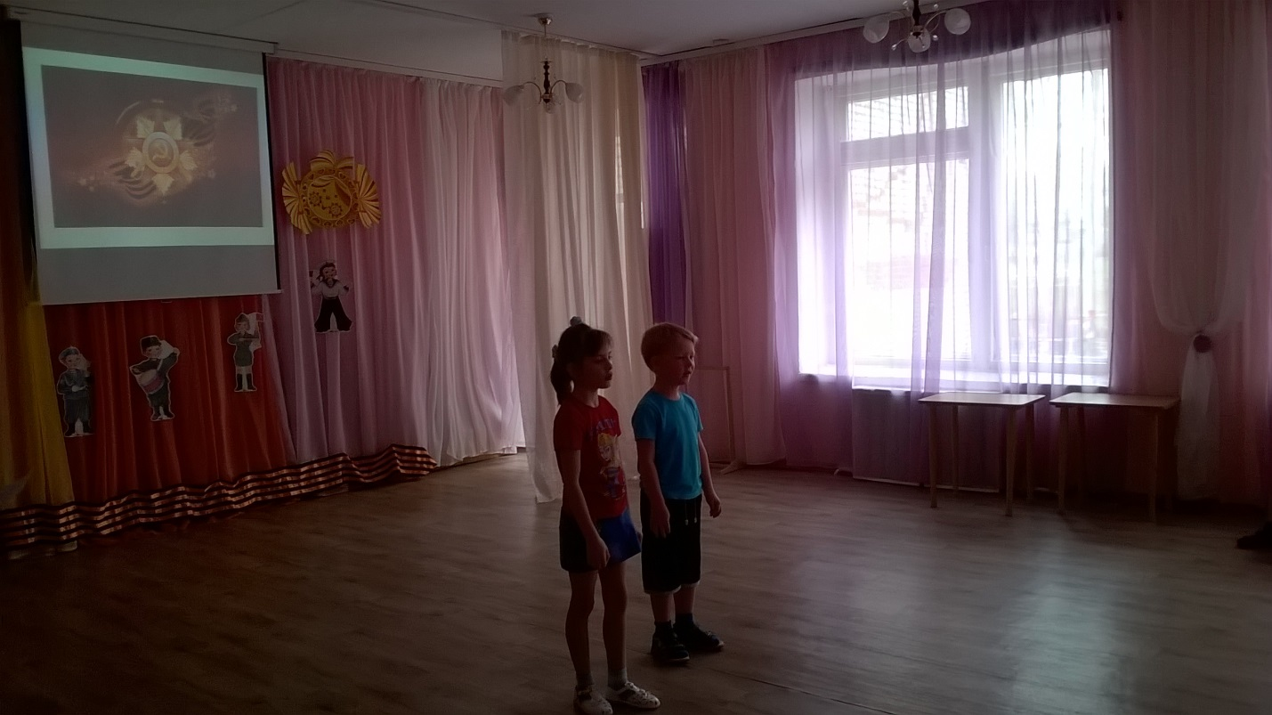

Дети читали стихи, подпевали знакомые строки из военных песен.

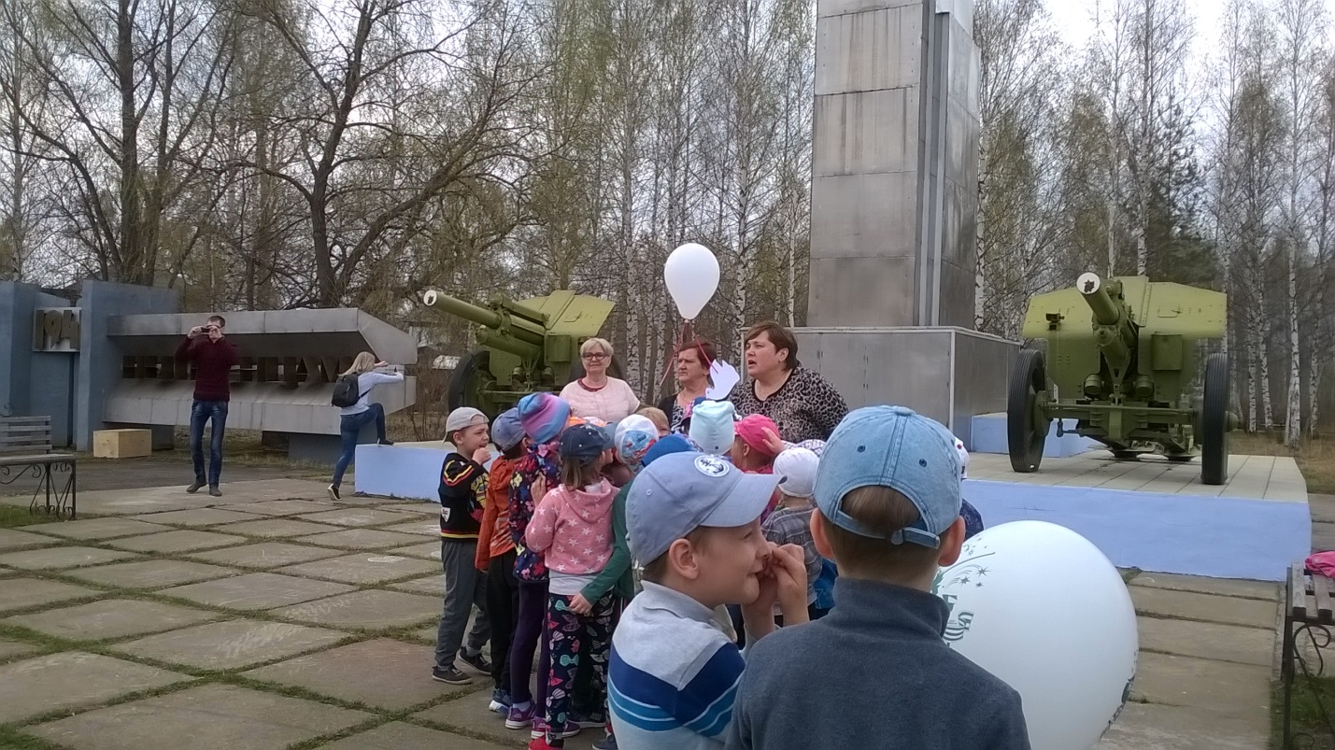

А после, пошли на набережную пруда к памятнику солдату – освободителю, где возложили цветы, запустили в небо воздушные шары.

Нам важно, приобщать своих детей к историка – культурному наследию своей страны, воспитывать в них чувство патриотизма, любовь к Родине, своему народу.

Музыкальный руководитель: Балакина И.Г.